# Kapitel 1: Einleitung

## Daten dauerhaft speichern

1. Operationen - (lesen, schreiben, verändern, abfragen…)

2. Konsistenzüberwachung - (Prüft Bed. z.B. Kunde existiert)

3. Synchronisation - (mehrere Benutzer haben Zugriff)

4. Datensicherung - (ohne Datensalat)

5. Integration - (mehre unt. Prg. haben Zugriff auf die DB)

6. Benutzersichten - (nur Teilansicht auf die DB)

7. Transaktionen - (Komplexe Prg Stücke)

8. Katalog - (Selbstbeschreibung der DB)

9. Zugriffskontrolle - (Benutzergruppen mit eigeschränkten Rechten)

## Begriffsklärungen

#### Datenbank (DB) / Datenbasis

• Strukturierter Datenbestand, der von einem Datenbankmanagementsystem verwaltet wird.

#### • Datenbankschema

- Legt die Struktur der Datenobjekte in der Datenbank fest (Metadaten)

#### • Datenbankausprägung (Instanz)

- Konkreter Inhalt / Zustand der Daten in einer Datenbank

#### Datenbankmanagementsystem (DBMS)

• Software zur Verwaltung von Datenbanken (Daten definieren, Daten speichern/ändern/löschen, Anfragen implementieren, Sicherheit)

#### Datenbanksystem (DBS)

• DBMS und Datenbank(en)

## ANSI / SPARC - Modell

#### Externe Ebene:

Teilmenge an Informationen, die für eine Anwendung erforderlich sind.

#### Logische Ebene:

In einem Schema wird festgelegt, welche Daten gespeichert werden.

#### Interne Ebene:

Legt fest, wie Daten auf den Speichermedien organisiert, codiert und abgelegt werden. (Auch: physische Ebene)

### Datenabstraktion liefert Datenunabhängigkeit

#### Physische Datenunabhängigkeit:

• Änderungen an der internen (physischen) Ebene wirken sich nicht auf die anderen Ebenen aus und umgekehrt

**Beispiel**: Nachträglich einen Index einfügen, Speicherstruktur verändern

#### Logische Datenunabhängigkeit:

• Änderungen in der logischen Ebene wirken sich nicht auf die Anwendungen / Sichten aus und umgekehrt

**Beispiel**: Hinzufügen oder Entfernen eines Datenfeldes, neue Tabelle

**Achtung**:   
Komplexere Änderungen der logischen Ebene lassen sich vor den Anwendungen nicht verbergen. Deshalb ist besondere Sorgfalt bei der Erstellung dieser Ebene erforderlich.

## Ein Bild, das Tisch enthält. Automatisch generierte BeschreibungImplementierungsmodelle

Industrie-Standard: Relationales Datenmodell

• RDBMS (Relationales Datenbankmanagementsystem)

Grundidee:

• Alle Daten werden in Relationen gespeichert:

## Konzeptionelle Datenmodelle

Wie sprechen Sie mit dem Auftraggeber des Projektes? Dazu eigenen sich konzeptionelle Datenmodelle

• Hoher Abstraktionsgrad

Beispiel: E/R Diagramm in Chen-Notation: 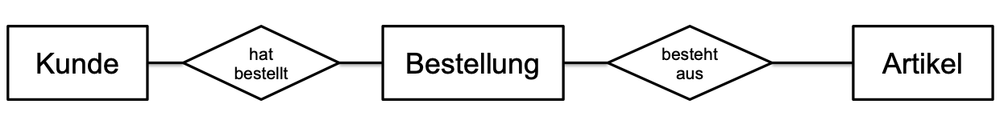

Übersetzung des konzeptionellen Datenmodells in ein Implementierungsmodell

• Dies ist ein gut automatisierbarer Vorgang

## Datenbank-Schnittstelle

Die Anwendung muss mit dem DBMS kommunizieren

Ein Bild, das Tisch enthält.
Standard dafür: **SQL (Structured Query Language)**

• Sprache, in der die Anwendung dem DBMS Befehle übermittelt

Beispiel: Abfragen:

select name

from kunde

where kdnr = 1234

Ein Bild, das Tisch enthält.
